תורת הגרפים – פתרון תרגיל בית 1

תרגיל 1:

האם ניתן לבנות גרף עם סדרת הדרגות הבאה:

1. 3,3,3,3,3,3
2. 3,3,3,3,3
3. 1,1,2,3,4,5

אם כן צייר גרף לדוגמא, אחרת הסבר מדוע לא.

פתרון 1:

1. ניתן.
2. לא ניתן, בכל גרף 3-רגולרי מס' הצמתים הצמתים בהכרח רגולרי. (הוכחה מהתרגול)
3. לא ניתן, לקודקוד 4 אין מספיק צמתים.

תרגיל 2:

הוכיחו או הפריכו את הטענות:

1. קיים גרף פשוט עם 12 צמתים ו- 29 קשתות בו הדרגה של כל צומת היא 3 או 4.
2. קיים גרף פשוט עם 12 צמתים ו- 29 קשתות בו הדרגה של כל צומת היא 3 או 6.

פתרון 2:

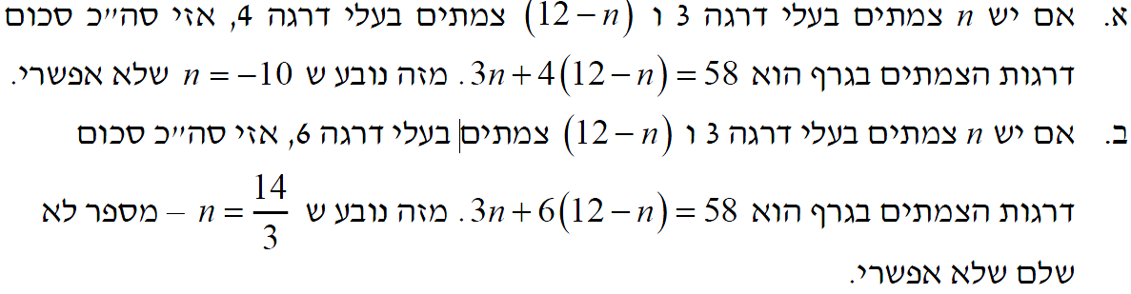

תרגיל 3:

הוכיחו את הטענות הבאות:

1. אם $G$ קשיר, אזי $\overline{G}$ כן קשיר.
2. לכל גרף $G(V,E)$, $\left|V\right|=n≥2$, תמיד קיימים 2 או יותר קודקודים עם אותה דרגה.

פתרון 3:

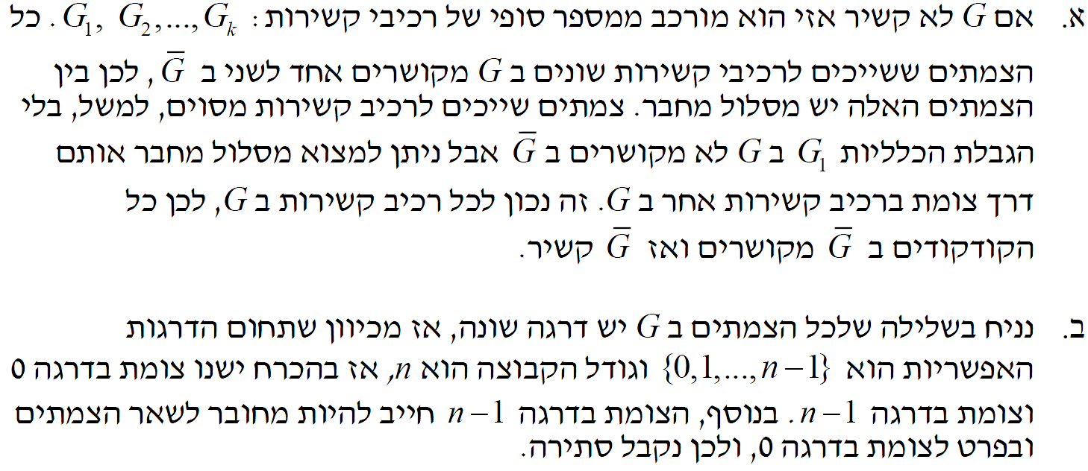

תרגיל 4:

(תרגיל מבחינה של שנה שעברה)

* **מותן של גרף הוא אורך המעגל הפשוט הקצר ביותר בגרף.**

1. (3 נקודות) ציינו מהו המותן של כל אחד מהגרפים הבאים:

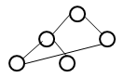 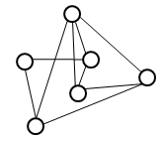 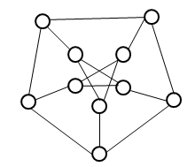

G1 G2 G3

1. (10 נקודות) יהי G=(V,E) גרף עם דרגה מינימלית k ומותן 5. הוכיחו כי $\left|V\right|≥k^{2}+1$.
2. (4 נקודות) תנו דוגמא לגרף 2-רגולרי שעבורו החסם בסעיף ב' הוא הדוק. הוכיחו את תשובתכם (ז"א: הראו כי הגרף שבניתם מקיים את כל התנאים הדרושים).
3. (8 נקודות) תנו דוגמא לגרף 3-רגולרי שעבורו החסם בסעיף ב' הוא הדוק. הוכיחו את תשובתכם (ז"א: הראו כי הגרף שבניתם מקיים את כל התנאים הדרושים).

תרגיל 5:

מצא את כמות הצמתים המינימאלית על מנת לבנות גרף מלא עם יותר מ- 800 קשתות.

פתרון 5:

נצטרך לפתור את האי שיוויון: $n\left(n-1\right)≥1600$ וממנו נקבל $n≥41$.

תרגיל 6:

עבור כל שני גרפים קבע האם הם איזומורפיים או לא, אם כן, הראה את המיפוי, אם הם לא, הסבר למה.

(שימו לב לתכונות מבניות.)

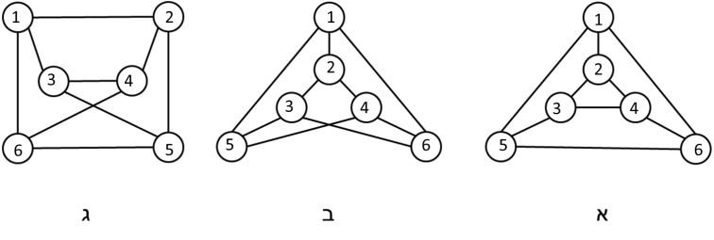

פתרון 6:

ב' ו- ג' איזומורפיים ל $K_{3,3}$ ולכן הם איזומורפיים אחד לשני, א' לא איזומורפי ל- $K_{3,3}$.

תרגיל 7:

צ"ל אם $G=(E,V)$ גרף קשיר 4-רגולרי אז ל- G יש 2 גרפים פורשים, $G_{1}=(E_{1},V)$ ו- $G_{2}=(E_{2},V)$ שמקיימים:

1. לכל $v∈V$ ב- $G_{1}$ וב- $G_{2}$, $\deg\left(v\right)=2$.

$E_{1}∩E_{2}=∅$

$E_{1}∪E_{2}=E$

פתרון 7:

לכל צומת ב- G דרגה זוגית (4-רגולרי) $←$ G אויילרי $←$ ב- G קיים טיול אויילר.

נצבע את הטיול אויילר ב- 2 צבעים לסירוגין (נניח אדום וכחול), נבחר את $E_{1}$ להיות קבוצת הקשתות האדומות ואת $E_{2}$ להיות קבוצת הקשתות הכחולות, נראה שבחירה זו מקיימת את התנאים.

תנאים 2 ו- 3 נובעים ישירות מהבחירה שעשינו לצביעה.

תנאי 1: נראה כי מכל קודקוד יוצאת בדיוק 2 קשתות אדומות ו- 2 קשתות כחולות בטיול אויילר על גרף 4-רגולרי.

נעבור על כל קודקוד פעמיים (על מנת לכסות את כל 4 הקשתות שלו), נתבונן על קודקוד $u∈V$ ונניח ללא הגבלת הכלליות כי הגענו ל- $u$ לראשונה על קשת אדומה אזי נצא מ- $u$ על קשת כחולה, ונניח שבפעם השנייה שהגענו ל- u הגענו על קשת כחולה ולכן נצא על קשת אדומה, מכאן נסיק כי הדרגה של כל קודקוד ב- $G_{1}$ וב- $G_{2}$ שווה ל- 2.

תרגיל 8:

יהי G גרף פשוט קשיר אשר אינו מכיל מעגלים זוגיים.

הוכח כי מס' הצלעות המקסימלי בגרף הוא $\left\lfloor \frac{3(n-1)}{2}\right\rfloor$.

פתרון:

נתבונן על העץ הפורש של G המכיל $n-1$ צלעות. נשארו לנו לא יותר מ- $\left\lfloor \frac{(n-1)}{2}\right\rfloor$ צלעות להוסיף לגרף.

צלע חדשה שנוסיף לא יכולה להיות משותפת בין שני מעגלים כי אז ניצור מעגל זוגי (או שיצרנו אחד זוגי ואחד אי זוגי, שניים זוגיים או שניים אי זוגיים שיוצרים מעגל זוגי ביחד ). לכן הצלע לא יכולה ליצור יותר ממעגל אחד או יותר.

כל צלע שנוסיף יוצרת מעגל ואף צלע לא יכולה להיות משותפת ולכן על מנת להוסיף עוד צלעות אנו נצטרך להוסיף עוד מעגלים אשר משתמשים כמה שפחות מהצלעות של העץ הפורש עבור מעגל (על מנת למקסם את כמות המעגלים הן את כמות הצלעות בגרף). זאת אומרת 2 מתוך הצלעות של העץ הפורש ועוד אחת חדשה (משולש).

אזי לא נוכל ליצור יותר מעגלים מ $\left\lfloor \frac{(n-1)}{2}\right\rfloor$ בגודל 3 ולכן מס הצלעות המקסימלי הוא $\left\lfloor \frac{3(n-1)}{2}\right\rfloor$.